汝城一中2012年上期高一数学周考试题（10）
----必修3模块过关检测试题
时间120分钟，满分150分。

一、选择题(本大题共10个小题，每小题5分，共50分，在每小题给出的四个选项中只有一个是符合题目要求的)
1．下列说法正确的有
①随机事件A的概率是频率的稳定性，频率是概率的近似值．
②一次试验中不同的基本事件不可能同时发生．
③任意事件A发生的概率P(A)总满足0<P(A)<1.
④若事件A的概率为0，则A是不可能事件．
A．0个 B．1个 C．2个 D．3个

2．从甲、乙、丙三人中任选两名代表，甲被选中的概率是
A. B. C. D．1

3．已知五个数据3,5,7,4,6，则该样本标准差为
A．1 B. C. D．2

4．从装有个红球和个黒球的袋内任取球，那么互斥不对立的两个事件是
A．至少有一个黒球与都是黒球 B．至多有一个黒球与都是黒球
C．至少有一个黒球与至少有一个红球 D．恰有一个黒球与恰有两个黒球

5．下边框图表示的算法的功能是
A．求和S＝2＋2²＋…＋2⁶⁴ B．求和S＝1＋2＋2²＋…＋2⁶³
C．求和S＝1＋2＋2²＋…＋2⁶⁴ D．以上均不对
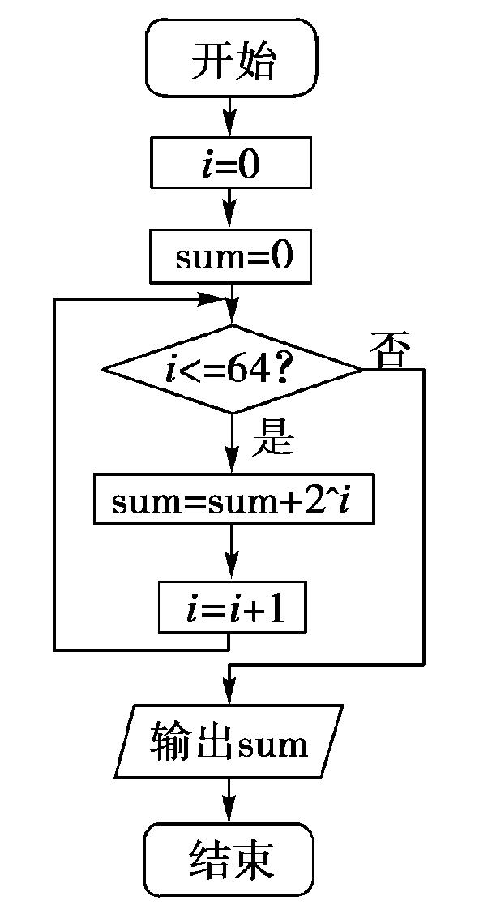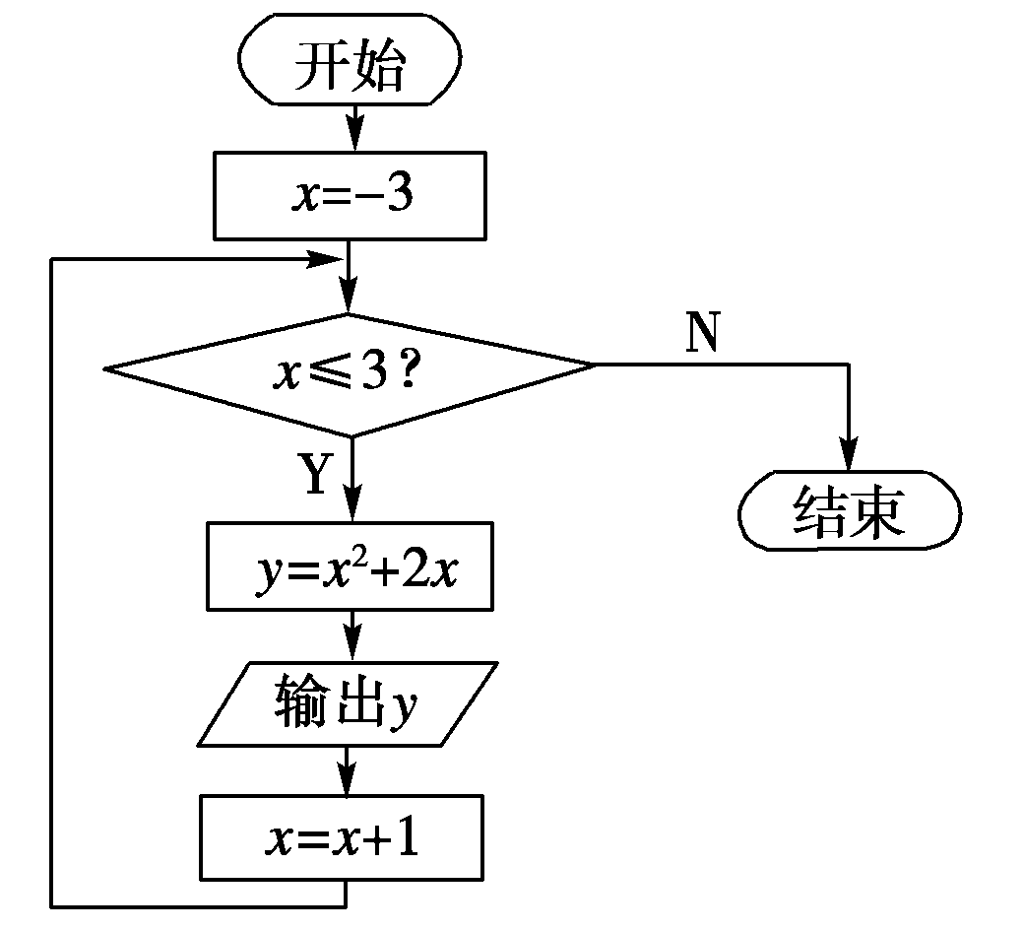
第5题 第8题
6．为了解某社区居民有无收看“2008北京奥运会开幕式”，某记者分别从某社区60～70岁，40～50岁，20～30岁的三个年龄段中的160人，240人，x人中，采用分层抽样的方法共抽查了30人进行调查，若在60～70岁这个年龄段中抽查了8人，那么x为
A．90 B．120 C．180 D．200
7．有2个人从一座10层大楼的底层进入电梯，设他们中的每一个人自第二层开始在每一层离开是等可能的，则2个人在不同层离开的概率为
A. B. C. D.

8．运行如图的程序框图，设输出数据构成的集合为A，从集合A中任取一个元素α，则函数y＝x^{α} x∈[0，＋∞)是增函数的概率为

A. B. C. D.
9.由小到大排列的一组数据x₁,x₂,x₃,x₄,x₅,其中每个数据都小于-1，则样本1，x₁,-x₂,x₃,-x₄,x₅的中位数可以表示为
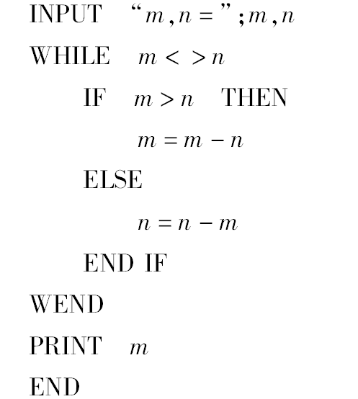
A.$\frac{1+x_{2}}{2}$ B. $\frac{x_{2}−x_{1}}{2}$
C. $\frac{1+x_{5}}{2}$ D.$\frac{x_{3}−x_{4}}{2}$

10．右面一段程序的目的是
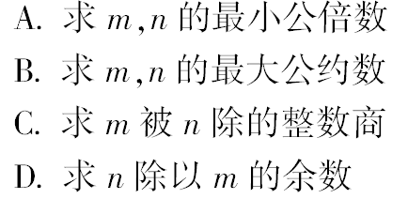

二、填空题(本大题共5个小题，每小题5分，共25分，把正确答案填在题中横线上)
11．口袋中装有100个大小相同的红球、白球、黑球，其中红球45个，从口袋中摸出一个球，摸出白球的概率是0.23，则摸出黑球的概率是________．

12．把七进制数305₍₇₎化为五进制数，则305₍₇₎＝_______{(5)．}

13．利用简单随机抽样的方法，从n个个体(n>13)中抽取13个个体，若第二次抽取时，余下的每个个体被抽取到的概率为，则在整个抽样过程中，各个个体被抽取到的概率为____.

14．若以连续掷两次骰子得到的点数m，n作为点P的坐标，则点P落在圆x²＋y²＝16外的概率是________．

15．已知直线l过点(－1,0)，l与圆C：(x－1)²＋y²＝3相交于A、B两点，则弦长|AB|≥2的概率为________．

三、解答题(本大题共6个大题，共75分，解答应写出文字说明，证明过程或演算步骤)
16．(本题满分12分)
某初级中学共有学生2000名，各年级男、女生人数如下表：
 | 初一年级 | 初二年级 | 初三年级
女生 | 373 | x | y
男生 | 377 | 370 | z
已知在全校学生中随机抽取1名，抽到初二年级女生的概率是0.19.
(1)求x的值；
(2)现用分层抽样的方法在全校抽取48名学生，问应在初三年级抽取多少名？
(3)已知y≥245，z≥245，求初三年级中女生比男生多的概率．

17．(本题满分12分)
某中学团委组织了“弘扬奥运精神，爱我中华”的知识竞赛，从参加考试的学生中抽出60名学生，将其成绩(均为整数)分成六段[40,50)，[50,60)，…，[90,100]后画出如下部分频率分布直方图．观察图形给出的信息，回答下列问题：
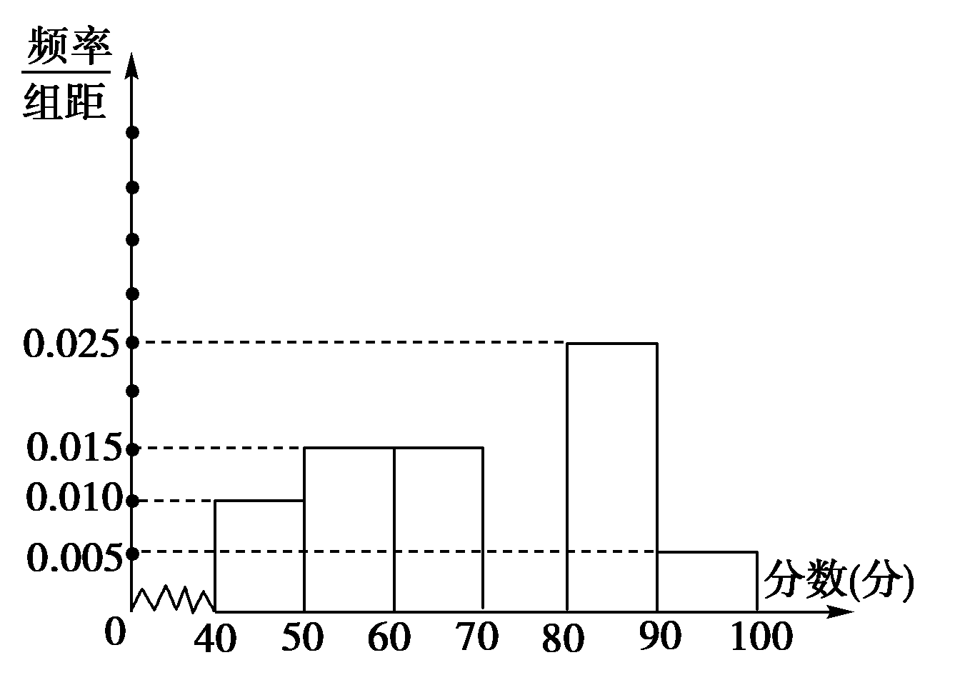
(1)求第四小组的频率，并补全这个频率分布直方图；
(2)估计这次考试的及格率(60分及以上为及格)和平均分；
(3)从成绩是[40,50)和[90,100]的学生中选两人，求他们在同一分数段的概率．

18．(本题满分12分)
现有8名奥运会志愿者，其中志愿者A₁、A₂、A₃通晓日语，B₁、B₂、B₃通晓俄语，C₁、C₂通晓韩语．从中选出通晓日语、俄语和韩语的志愿者各1名，组成一个小组．
(1)求A₁被选中的概率；
(2)求B₁和C₁不全被选中的概率．

19．(本题满分13分)
设集合A＝{x|<0}，若p、q∈A，求方程x²＋2px－q²＋1＝0有两实根的概率．

20．(本题满分13分)
甲、乙两校各有3名教师报名支教，其中甲校2男1女，乙校1男2女．
(1)若从甲校和乙校报名的教师中各任选1名，写出所有可能的结果，并求选出的2名 教师性别相同的概率；
(2)若从报名的6名教师中任选2名，写出所有可能的结果，并求选出的2名教师来自同一学校的概率．

21．(本题满分13分)
已知函数$f(x)={\text{ax}}^{2}−2\text{bx}+a$（ ）
(1)若从集合中任取一个元素，从集合{0，1，2，3}中任取一个元素，求方程恰有两个不相等实根的概率；
(2)若$b$从区间中任取一个数，$a$从区间中任取一个数，求方程没有实根的概率．

汝城一中2012年上期高一数学周考试题（10）参考答案
一.CCBDC DDCCB
二. 0.32; 1102; ;;
16 (1)∵＝0.19，∴x＝380.
(2)初三年级人数为y＋z＝2000－(373＋377＋380＋370)＝500，
现用分层抽样的方法在全校抽取48名学生，应在初三年级抽取的人数为：
×500＝12名．
(3)设初三年级女生比男生多的事件为A，初三年级女生、男生数记为(y，z)，
由(2)知y＋z＝500，且y、z∈N，
基本事件有：(245,255)、(246,254)、(247,253)，…，(255,245)共11个，
事件A包含的基本事件有：(251,249)、(252,248)、(253,247)、(254,246)、(255,245)共5个，∴P(A)＝.
17 (1)因为各组的频率和等于1，故第四组的频率：f₄＝1－(0.025＋0.015×2＋0.01＋0.005)×10＝0.03.其频率分布直方图如图所示（略）．
(2)依题意，60分及以上的分数所在的第三、四、五、六组，频率和为(0.015＋0.030＋0.025＋0.005)×10＝0.75.所以，估计这次考试的合格率是75%.
利用组中值估算这次考试的平均分，可得：
45·f₁＋55·f₂＋65·f₃＋75·f₄＋85·f₅＋95·f₆
＝45×0.1＋55×0.15＋65×0.15＋75×0.3＋85×0.25＋95×0.05＝71.
所以估计这次考试的平均分是71分．
(3)[40,50)与[90.100]的人数分别是6和3，所以从成绩是[40,50)与[90,100]的学生中选两人，将[40,50]分数段的6人编号为A₁，A₂，…A₆，将[90,100]分数段的3人编号为B₁，B₂，B₃，从中任取两人，则基本事件构成集合Ω＝{(A₁，A₂)，(A₁，A₃)…(A₁，A₆)，(A₁，B₁)，(A₁，B₂)，(A₁，B₃)，(A₂，A₃)，(A₂，A₄)，…，(B₂，B₃)}共有36个，其中，在同一分数段内的事件所含基本事件为(A₁，A₂)，(A₁，A₃)…(A₁，A₆)，(A₂，A₃)…(A₅，A₆)，(B₁，B₂)，(B₁，B₃)，(B₂，B₃)共18个，故概率P＝＝.
18(1)从8人中选出日语、俄语和韩语志愿者各1名，其一切可能的结果组成的集合Ω＝{(A₁，B₁，C₁)，(A₁，B₁，C₂)，(A₁，B₂，C₁)，(A₁，B₂，C₂)，(A₁，B₃，C₁)，(A₁，B₃，C₂)，(A₂，B₁，C₁)，(A₂，B₁，C₂)，(A₂，B₂，C₁)，(A₂，B₂，C₂)，(A₂，B₃，C₁)，(A₂，B₃，C₂)，(A₃，B₁，C₁)，(A₃，B₁，C₂)，(A₃，B₂，C₁)，(A₃，B₂，C₂)，(A₃，B₃，C₁)，(A₃，B₃，C₂)}由18个基本事件组成．由于每一个基本事件被抽取的机会均等，因此这些基本事件的发生是等可能的．
用M表示“A₁恰被选中”这一事件，则
M＝{(A₁，B₁，C₁)，(A₁，B₁，C₂)，(A₁，B₂，C₁)，(A₁，B₂，C₂)，(A₁，B₃，C₁)，(A₁，B₃，C₂)}，事件M由6个基本事件组成，因而P(M)＝＝.
(2)用N表示“B₁、C₁不全被选中”这一事件，则其对立事件表示“B₁、C₁全被选中”这一事件，
由于＝{(A₁，B₁，C₁)，(A₂，B₁，C₁)，(A₃，B₁，C₁)}，事件由3个基本事件组成，
∴P()＝＝，由对立事件的概率公式得P(N)＝1－P()＝1－＝.
19 A＝{x|－3<x<3}，∵p、q∈R，∴点(p，q)在－3<p<3，－3<q<3的正方形区域Ω内，
若使方程有两实根，应有
Δ＝(2p)²－4(－q²＋1)＝4p²＋4q²－4≥0，∴p²＋q²≥1，
∴点(p，q)应落在圆x²＋y²＝1的外部，由几何概型的定义知，所求概率为P＝＝.
20. 解：(1)甲校两名男教师分别用A、B表示，女教师用C表示；乙校男教师用D表示，两名女教师分别用E、F表示．从甲校和乙校报名的教师中各任选1名的所有可能的结果为：
(A，D)，(A，E)，(A，F)，(B，D)，(B，E)，(B，F)，(C，D)，(C，E)，(C，F)共9种．
从中选出两名教师性别相同的结果有：(A，D)，(B，D)，(C，E)，(C，F)共4种．
选出的两名教师性别相同的概率为P＝.
(2)从甲校和乙校报名的教师中任选2名的所有可能的结果为：
(A，B)，(A，C)，(A，D)，(A，E)，(A，F)，(B，C)，(B，D)，(B，E)，(B，F)，(C，D)，(C，E)，(C，F)，(D，E)，(D，F)，(E，F)共15种．
从中选出两名教师来自同一学校的结果有：
(A，B)，(A，C)，(B，C)，(D，E)，(D，F)，(E，F)共6种，
选出的两名教师来自同一学校的概率为P＝＝.
21. 解：(1) ∵取集合中任一个元素，取集合{0，1，2，3}中任一个元素
取值的情况是：，
（0，3），（1，3），（2，3），（3，3）其中第一个数表示的取值，第二个数表示的取值．
即基本事件总数为16 ，设“方程恰有两个不相等的实根”为事件
当时，方程恰有两个不相等实根的充要条件为b>$a$且$a$不等于零
当b>$a$时，取值的情况有（1，2），（1，3），（2，3）即包含的基本事件数为3,
∴方程恰有两个不相等实根的概率
(2)∵$b$从区间中任取一个数，$a$从区间中任取一个数，
则试验的全部结果构成区域$\left\{\text{（（}(a,b)|0≤a≤3,0≤b≤2\right\}$，
这是一个矩形区域，其面积
设“方程没有实根”为事件B,则事件B所构成的区域为$\left\{\text{（（}(a,b)|0≤a≤3,0≤b≤2,a>b\right\}$其面积
由几何概型的概率计算公式可得：方程没有实根的概率

